**TRƯỜNG ĐẠI HỌC SƯ PHẠM KỸ THUẬT TP. HCM**

**KHOA CÔNG NGHỆ THÔNG TIN**



**ĐỒ ÁN GIỮA KÌ**

TÊN HỌC PHẦN: **LẬP TRÌNH TRÊN WINDOWNS**

MÃ SỐ LỚP HP: **202WIPR230579**

Tên đề tài: **PHÁT TRIỂN HỆ THỐNG QUẢN LÍ SINH VIÊN**

Giảng viên hướng dẫn: **LÊ VĨNH THỊNH**

Sinh viên thực hiện:

**HOÀNG MINH THẮNG 19110462**

**TP.HCM, ngày 19 tháng 05 năm 2021**

MỤC LỤC

LỜI MỞ ĐẦU 3

Chương 1. GIỚI THIỆU ĐỒ ÁN 4

1.1. Nhiệm vụ 4

1.2. Chức nămg 4

Chương 2. THIẾT KẾ CƠ SỞ DỮ LIỆU 5

2.1. Sơ Lược về Cơ sở dữ Liệu 5

2.1.1. Bảng contact 5

2.1.2. Bảng course 6

2.1.3. Bảng login 6

2.1.4. Bảng mygroup 7

2.1.5. Bảng người dùng 7

2.1.6. Bảng score 8

2.1.7. Bảng std 8

Chương 3. THIẾT KẾ CHƯƠNG TRÌNH 10

3.1. Giới thiệu tổng quan về chương trình 10

3.2. Giao diện và chức năng của chương trình 10

3.2.1. Chức năng Login 10

3.2.2. Chức năng mainform 12

3.2.3. Chức năng student 12

3.2.4. Chức năng Course 16

3.2.5. Chức năng Score 20

3.2.6. Chức năng Result 24

3.2.7. Chức năng Contact 26

Chương 4. CLASS DIAGRAM 32

Chương 5. ĐÁNH GIÁ CHƯƠNG TRÌNH 33

5.1. Ưu điểm 33

5.2. Nhược điểm: 33

KẾT LUẬN 34

LỜI MỞ ĐẦU

Ngày nay với sự phát triển mạnh mẽ như vũ bão Công Nghệ Thông Tin đã trở thành một phần tất yếu của đời sống con người. Công nghệ thông tin được ứng dụng rộng rãi trong mọi nghành nghề của đời sống xã hội.

Với xu thế phát triển và hội nhập của đất nước, đầu tư cho CNTT là hết sức cần thiết và quan trọng. Việc ứng dụng các phần mềm tin học vào các lĩnh vực giúp nâng cao hiệu quả và chất lượng công việc, ngoài ra còn giúp tiết kiệm thời gian và giảm bớt mệt nhọc cho con người.

Nhu cầu thực tế của xã hội đòi hỏi con người luôn phải năng động và sáng tạo để tạo ra các sản phẩm đáp ứng các nhu cầu ngày càng phong phú của xã hội. Ngay cả trong lĩnh vực quản lí người ta cũng đã ứng dụng phần mềm công nghệ thông tin để quản lý từ rất lâu, các cách thức quản lý ngày càng đa dạng về hình thức, cách thức tổ chức, quản lý và hướng tới một hệ thống mang tính khoa học. Ứng dụng CNTT và sự tự động hóa trong hệ thống để điều hành, quản lý để nâng cao chất lượng hoạt động, phục vụ, đơn giản hóa việc quản lý, tìm kiếm, nhập, xóa, chỉnh sửa,... là những gì mà đề tài này đề cập tới.

Em chọn đề tài “Hệ thống quản lí sinh viên” để làm bài tập giữa kì. Cùng với sự phát triển mạnh mẽ của CNTT, xây dựng được phần mềm ứng dụng, quản lý hiệu quả,…để phục vụ hoạt động quản lý sinh viên trong hệ thống giáo dục. Mặc dù đây không phải là một phần mềm mới, một đề tài mới.

Hiện nay có rất nhiều ngôn ngữ lập trình đã được sử dụng như C, C++, C#, VB.NET, JAVA,PHP,Javascript,ASP.Net.... .Cùng với JAVA thì C# đang là ngôn ngữ phổ biến nhất hiện này,nhờ tính mềm dẻo của nó.

Em đã tìm hiểu và hoàn thành đầy đủ các yêu cầu về bài tập lớn, tuy vậy cũng không thể tránh khỏi những thiếu sót và chưa tốt nhưng đó là sự cố gắng của em trong bước đầu hòa nhập vào môi trường làm việc bên ngoài và tiếp xúc chập chững với Công nghệ thông tin nên em rất mong sẽ nhận được những lời góp ý của thầy cùng toàn thể các bạn sinh viên trong lớp để bài tập lớn có thể hoàn thiện thật tốt.

Chúng em xin chân thành cảm ơn!

1. GIỚI THIỆU ĐỒ ÁN
   1. Nhiệm vụ

Hiện nay cùng với sự phát triển của cơ sở hạ tầng, nâng cao chất lượng giáo dục thì việc quản lí sinh viên của các trường học cũng ngày càng quan trọng và cần sự quan tâm nhiều hơn**.** Ý thức được tầm quan trọng ấychúng em làm ra phần mềmHệ thống quản lý sinh viên nhằm tạo điều kiện thuận lợi và tiết kiệm thời gian trong việc quản lí.

* 1. Chức nămg

Hệ thống quản lí sinh viên bao gồm các chức năng sau:

* Đối với chức năng đăng nhập là sinh viên:

+ Student (Sinh viên): Thêm, xóa, sửa, quản lí, tìm kiếm sinh viên. Ngoài ra còn có các chức năng thống kê, in danh sách.

+ Course (Môn học): Thêm, xóa, sửa, quản lí, tìm kiếm môn học. Ngoài ra còn có các chức năng đăng kí môn học cho sinh viên, in môn học, in danh sách sinh viên đăng kí môn học đó.

+ Score (Điểm): Thêm, xóa, sửa, quản lí điểm. Ngoài ra còn có các chức năng như xem điểm trung bình và in điểm.

+ Result (Kết quả): Thống kê sinh viên và điểm của sinh viên, thống kê các môn học và vẽ biểu đồ

* Đối với chức năng đăng nhập là giáo viên:

+ Contact (Kết nối): Thêm, xóa, sửa những contact đối với người dùng, lựa chọn contact, hiển thị danh sách contact.

+ Group (Nhóm): Thêm, xóa, sửa nhóm

+ Ngoài ra còn có chức năng chỉnh sửa thông tin của người dùng

* Ngoài hai chức năng chính trên thì phần mềm còn có chức năng đăng nhập, và đăng kí người dùng.

1. THIẾT KẾ CƠ SỞ DỮ LIỆU
   1. Sơ Lược về Cơ sở dữ Liệu

Cơ sở dữ liệu được thiết kế thành 7 bảng:

* CONTACT
* COURSE
* LOGIN
* MYGROUP
* NGUOIDUNG
* SCORE
* STD
  + 1. Bảng contact

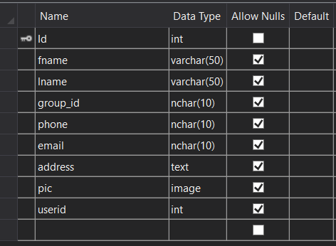

*Hình 2.1.1 bảng contact*

Bảng contact bao gồm:

* id: là khóa chính của bảng, chứa mã của người được kết nối đến (cũng là mã của giáo viên), không được để trống
* fname: chứa tên của người được kết nối đến
* lname: chứa họ của người được kết nối đến
* group_id: chứa mã số nhóm của người được kết nối đến
* phone: chứa số điện thoại của người được kết nối đến
* email: chứa email của người được kết nối đến
* address: chứa địa chỉ của người được kết nối đến
* pic: chứa hình ảnh của người được kết nối đến
* userid: chưa mã số id của giáo viên người kết nối với người được kết nối trong bản
  + 1. Bảng course

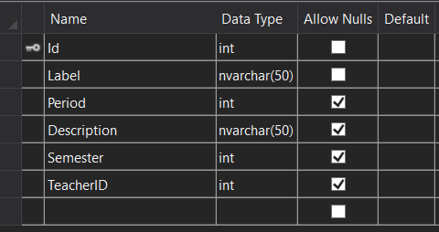

*Hình 2.1.2: bảng course*

Bảng course bao gồm:

* Id: là khóa chính, chứa mã số của môn học, không được để trống
* Label: chứa tên của môn học
* Period: chứa số tiết học
* Description: môn tả về môn học
* Semester: học kì mà môn học đó thuộc về
* TeacherID: mã số của giáo viên dạy môn học đó
  + 1. Bảng login

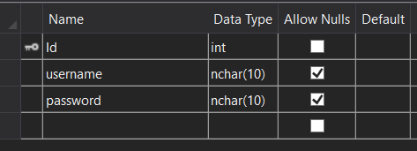

*Hình 2.1.3 bảng login*

Bãi login bao gồm:

* Id: mã số của tài khoản, là khóa chính, không được để trống
* Username: tên đăng nhập của tài khoản sinh viên
* Password: mật khẩu của tài khoản sinh viên
  + 1. Bảng mygroup

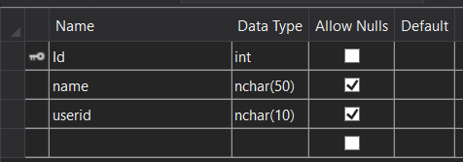

*Hình 2.1.4 bảng mygroup*

Bảng mygroup bao gồm:

* Id: Mã số của group, là khóa chính, không được để trống
* Name: là tên của group
* Userid: là mã số của người (giáo viên) quản lí group đó
  + 1. Bảng người dùng

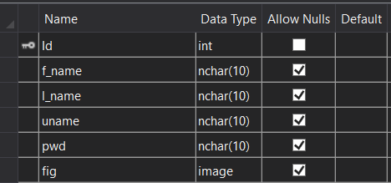

*Hình 2.1.5: bảng người dùng*

Bảng người dùng bao gồm:

* Id: mã số của người dùng tài khoản đăng nhập (cũng là mã số của giáo viên), là khóa chính, không thể trống
* f_name: tên của người dùng
* l_name: họ của người dùng
* uname_: tên đăng nhập của tài khoản
* pwd: mật khẩu của tài khoản
* fig: hình ảnh của tài khoản
  + 1. Bảng score

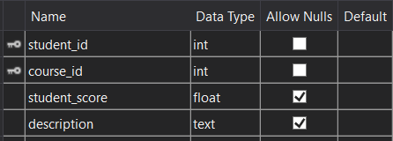

*Hình 2.1.6: bảng score*

Bảng score bao gồm:

* Student_id: mã số của sinh viên là khóa chính, không thể rỗng
* Course_id: mã số của môn học, là khó chính, không thể rỗng
* Student_score: điểm số của sinh viên
* Description: ghi chú
  + 1. Bảng std

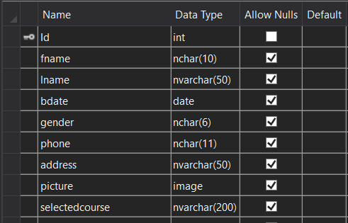

*Hình 2.1.6: bảng std*

Bảngstd bao gồm:

* Id: Mã số của sinh viên, là khóa chính, không thể trống
* Fname: là tên của sinh viên
* Lname: là học của sinh viên
* Bdate: là ngày sinh của sinh viên
* Gender: là giới tính của sinh viên
* Phone: là số điện thoại của sinh viên
* Address: là địa chỉ của sinh viên
* Picture: là hình ảnh của sinh viên
* Selectedcourse: là môn học mà sinh viên đăng kí

1. THIẾT KẾ CHƯƠNG TRÌNH
   1. Giới thiệu tổng quan về chương trình

**Hệ thống quản lý sinh viên** của em thiết kế dựa trên mô hình các chức năng lớp nên dễ dàng có thể thay đổi và nâng cấp, đễ dàng phân bổ dữ liệu

Chương trình chia làm các folder: Login, Student, Course, Score, Result, Main, Contact.

* 1. Giao diện và chức năng của chương trình
     1. Chức năng Login

Khi khởi chạy chương trình thì người dung phải đăng nhập vào hệ thống nếu nhập sai tài khoản và mật khẩu có trong database thì hệ thống sẽ thông báo đăng nhập không thành công và không cho phép sử dụng phần mềm, ngược lại khi người dùng đăng nhập thành công thì chương trình sẽ mở ra giao diện chính để làm việc.

Người dùng có thể đăng nhập với chức năng là sinh viên hoặc là giảng viên

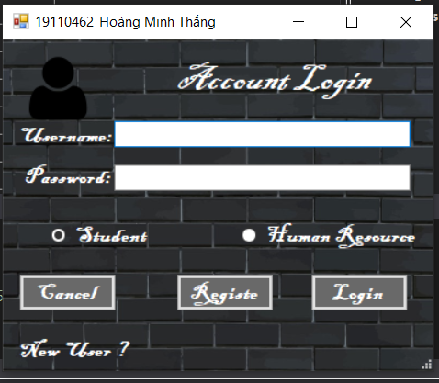

*Hình 3.2.1.1. đăng nhập hệ thống*

Có thể đăng kí tài khoản cho sinh viên hoặc cho giảng viên.

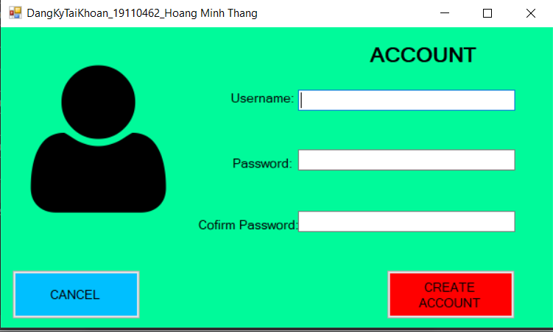

*Hình 3.2.1.2. đăng kí tài khoản cho sinh viên*

Chức năng đăng kí tài khoản cho sinh viên:

* Các ô textbox không được để trống.
* Có chức năng kiểm tra tên tài khoản đã tồn tại hay chưa và nhập lại mật khẩu
* Button cancel để thoát form
* Button create account để đăng kí tài khoản, nếu không đăng kí được sẽ báo lỗi

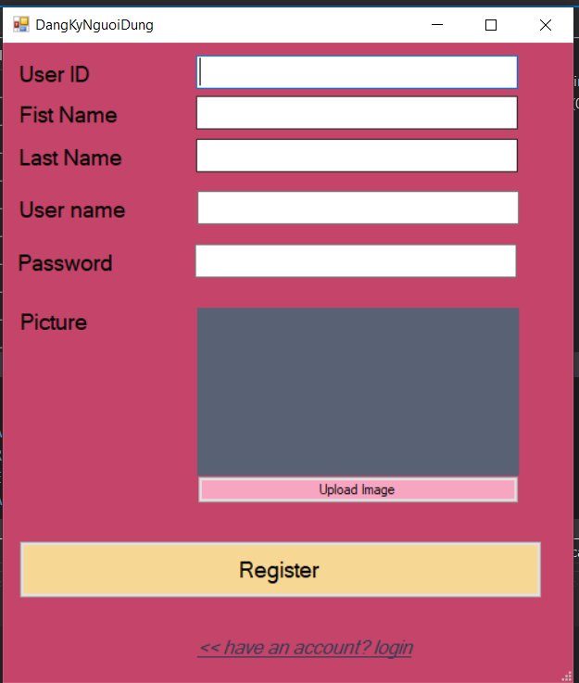

*Hình 3.2.1.3. đăng kí tài khoản cho giảng viên*

Chức năng đăng kí tài khoản cho giảng viên

* Các textbox không được để trống
* Button upload image để tải hình ảnh
* Button register để đăng kí tài khoản. Nếu không đăng kí được sẽ báo lỗi
* Có kiểm tra id đã tồn tại và username đã tồn tại không. Nếu đã tồn tại thì không cho đăng kí
  + 1. Chức năng mainform

Chứa các button menu chính của tài khoản sinh viên

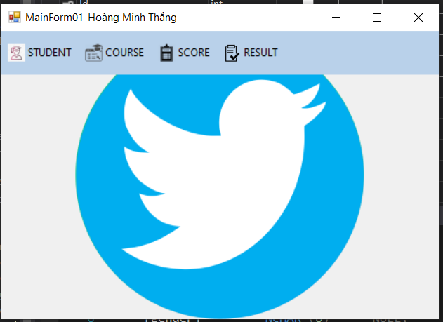

*Hình 3.2.2: hình mainform.*

* + 1. Chức năng student

Danh mục student là nơi hiển thị tất cả các tài khoản sinh viên và một số chức năng như :

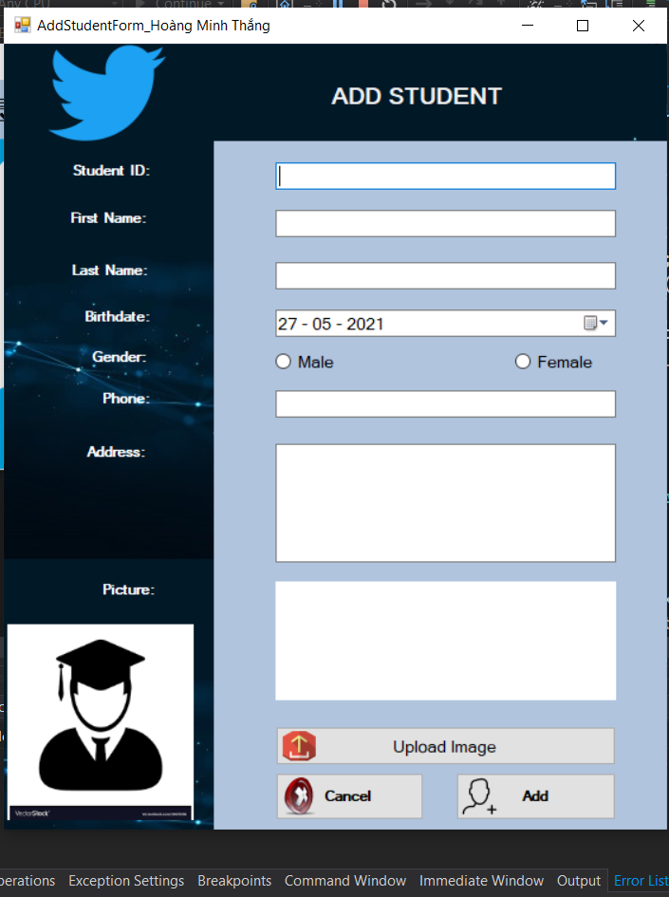

*Hình 3.2.3.1: hình addstudent.*

Chức năng thêm sinh viên:

* Các textbox không được để trống
* Button upload image để tải hình ảnh
* Button cancel để thoát form
* Button add để thêm sinh viên, nếu không thêm được sẽ báo lỗi

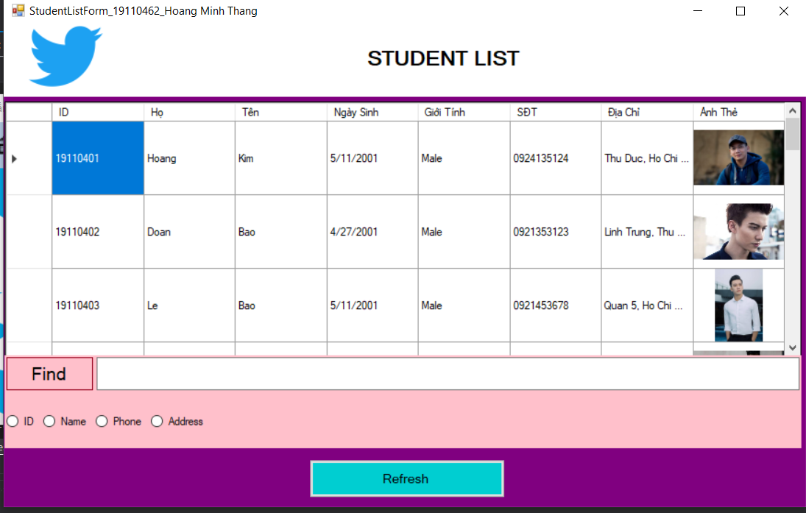

*Hình 3.2.3.2: hình student list.*

Chức năng xem student list: Hiển thị danh sách sinh viên hiện có bao gồm các thông tin cơ bản của sinh viên. Thực hiện tìm kiếm sinh viên theo các loại tìm kiếm

* Các textbox không được để trống
* Phải có 1 trong số radiobutton được check
* Button refresh để load lại form

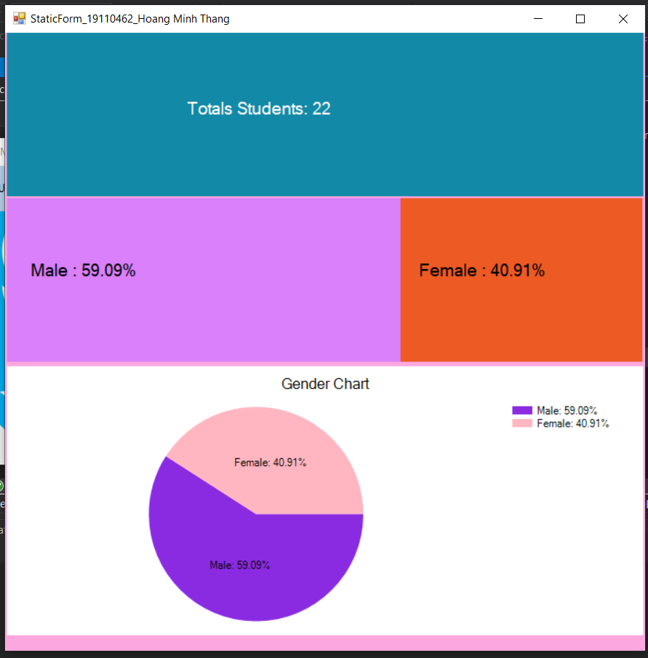

*Hình 3.2.3.3: hình static.*

Chức năng static form: thống kê biểu đồ tỉ lệ giới tính nam và nữ trong tổng số sinh viên hiện có.

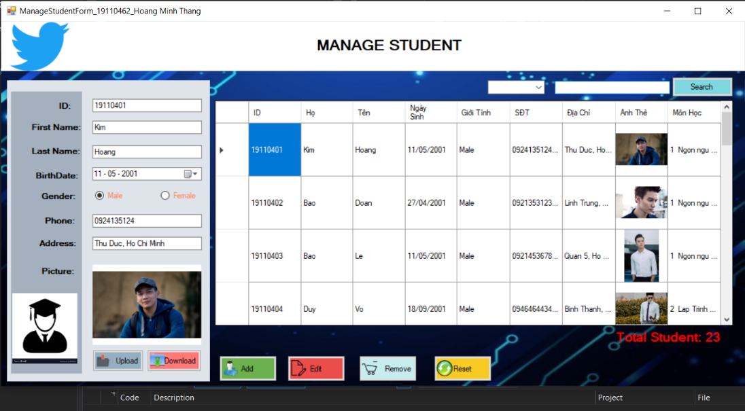

*Hình 3.2.3.4: hình manage student.*

Chức năng quản lí sinh viên: Hiển thị danh sách sinh viên, thực hiện quản lí sinh viên bao gồm các chức năng thêm (button add), xóa (button remove), sửa (button remove) sinh viên và tìm kiếm sinh viên theo các loại tìm kiếm. Khi click và datagridview thì sẽ hiện thông tin sinh viên được chọn trên các test box. Button reset dùng để load lại form.

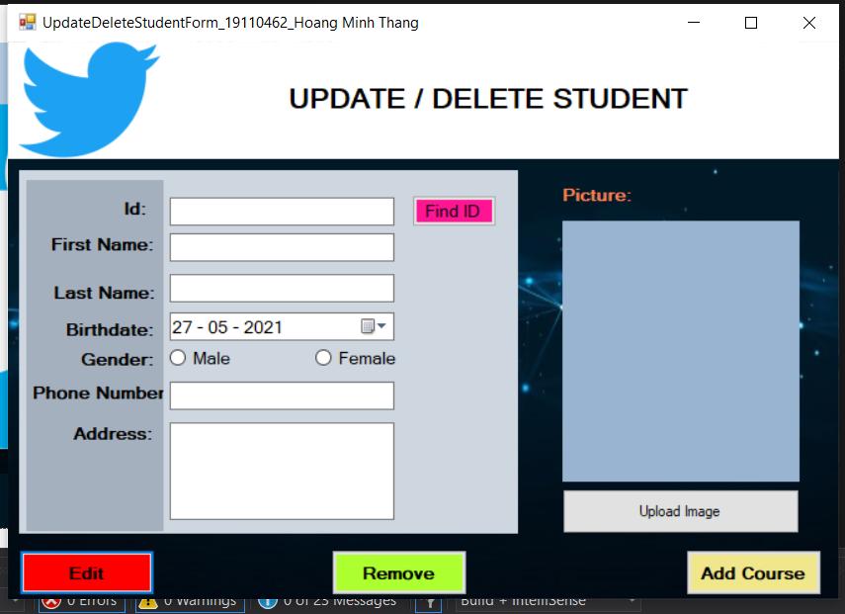

*Hình 3.2.3.5: hình update / delete student*

Chức năng update / delete student: Dùng để xóa hoặc chỉnh sửa thông tin sinh viên

* Button find ID để tìm sinh viên có id được nhập trong textbox id, nếu tìm được thì hiển thị các thông tin của sinh viên đó ra các text box
* Button upload image để tải hình ảnh
* Button edit để thực hiện cập nhập thông tin mới cho sinh viên sau khi chỉnh sửa, nếu không thực hiện được sẽ thông báo lỗi
* Button remove để xóa sinh viên có id được nhập, nếu không thực hiện được sẽ thông báo lỗi
* Button add course dùng để mở form đăng kí môn học cho sinh viên

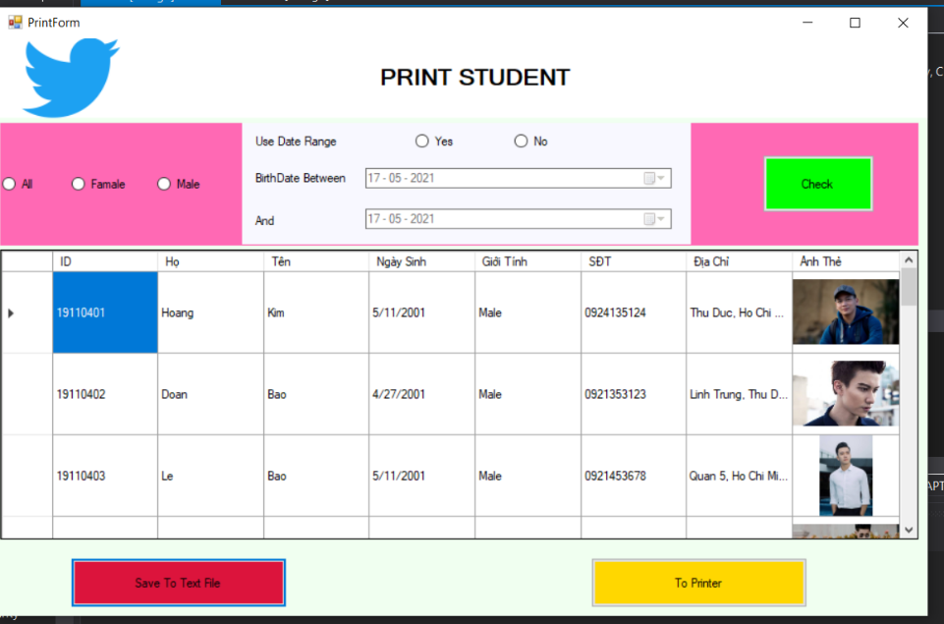

*Hình 3.2.3.6: hình print student*

Chức năng print student: Dùng để lọc danh sách sinh viên theo yêu cầu, có thể xuất ra file word hoặc thực hiện in

* Button check: thực hiện việc lọc sinh viên theo các yêu cầu đã được check. Ví dụ như lọc theo giới tính có kèm theo giới hạn ngày sinh, …
* Button save to text file dùng để xuất danh sách sinh viên đã lọc ra file word
* Button to printer dùng để in danh sách sinh viên đã lọc
  + 1. Chức năng Course

Danh mục course là nơi hiển thị và quản lí tất cả các môn học và một số chức năng như :

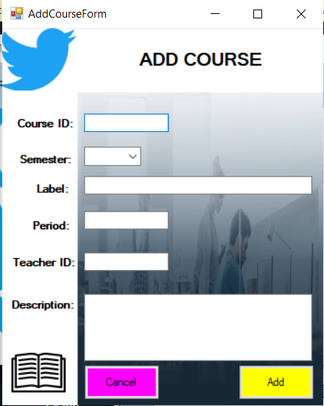

*Hình 3.2.4.1: hình add course*

Chức năng add course: Dùng để tạo mới một môn học

* Các textbox không được để trống
* Button cancel dùng để thoát form
* Button add dùng để thêm môn học mới, nếu k thêm được sẽ báo lỗi
* Có các chức năng kiểm tra id môn học và tên môn học đã tồn tại hay chưa, nếu tồn tại thì sẽ hiển thị thông báo

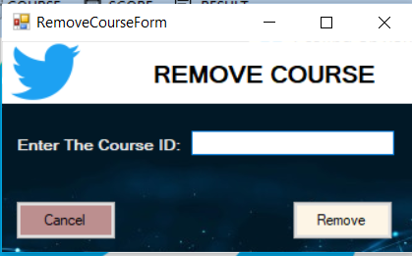

*Hình 3.2.4.2: hình remove course*

Chức năng remove course: Dùng để xóa một một môn học

* Các textbox không được để trống
* Button cancel dùng để thoát form
* Button remove dùng để thực hiện việc xóa môn học có id được nhập, nếu không xóa được sẽ thông báo lỗi

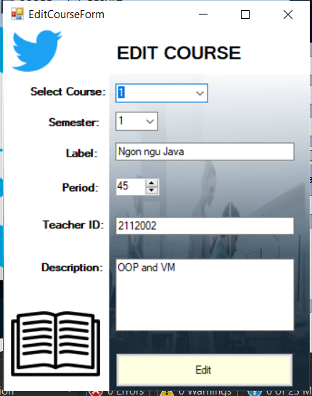

*Hình 3.2.4.3: hình edit course*

Chức năng edit course: Dùng để chỉnh sửa thông tin của môn học đã có

* Các textbox không được để trống
* Button remove dùng để thực hiện việc chỉnh sửa môn học có id được nhập, nếu không xóa được sẽ thông báo lỗi
* Có chức năng kiểm tra id và tên môn học có bị trùng hay không

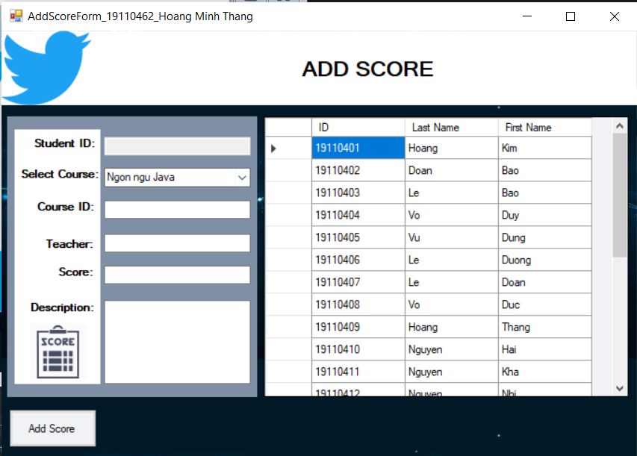

*Hình 3.2.4.4: hình manage course*

Chức năng manage course: Dùng để quản lí các môn học hiện có trong dữ liệu

* Khi click vào listview thì thông tin môn học được chọn sẽ hiển thị
* Khi click đúp vào một tên môn học thì danh sách sinh viên học môn đó sẽ hiển thị ra
* Các button First, Next, Previous, Last dùng để hiển thị thông tin các môn học theo thứ tự trong danh sách: đầu tiên, tiếp theo, trước đó, cuối cùng
* Có các chức năng thêm, sửa, xóa môn học

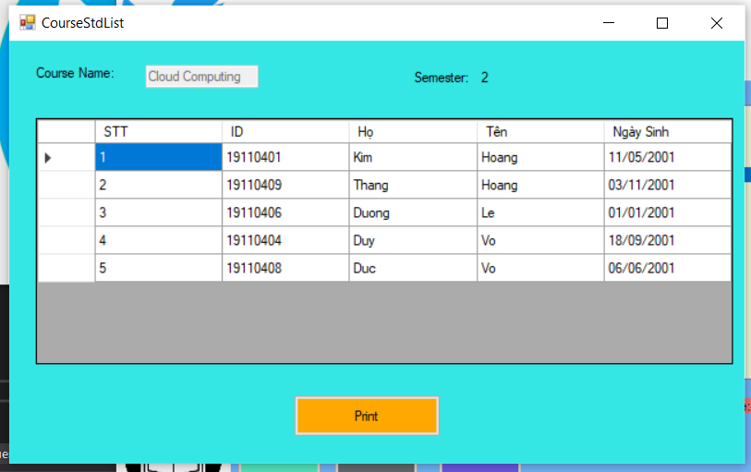

*Hình 3.2.4.5: hình course student list*

Chức năng course student list: Khi click đúp vào 1 tên môn học trong form manage course thì form này sẽ hiện ra, hiển thị danh sách sinh viên đăng kí môn học đó

* Button print sẽ thực hiện xuất ra file word danh sách đó

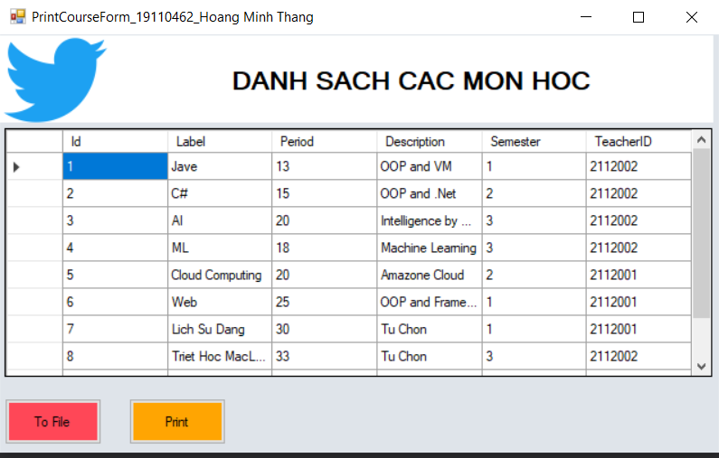

*Hình 3.2.4.5: hình print course*

Chức năng print course: thực hiện in danh sách thông tin các môn học hiện có trong dữ liệu

* Button to file sẽ thực hiện xuất ra file word danh sách đó
* Button print sẽ thực hiện in ra file danh sách đó
  + 1. Chức năng Score

Danh mục score là nơi hiển thị và quản lí tất cả các điểm của sinh viên và một số chức năng như:

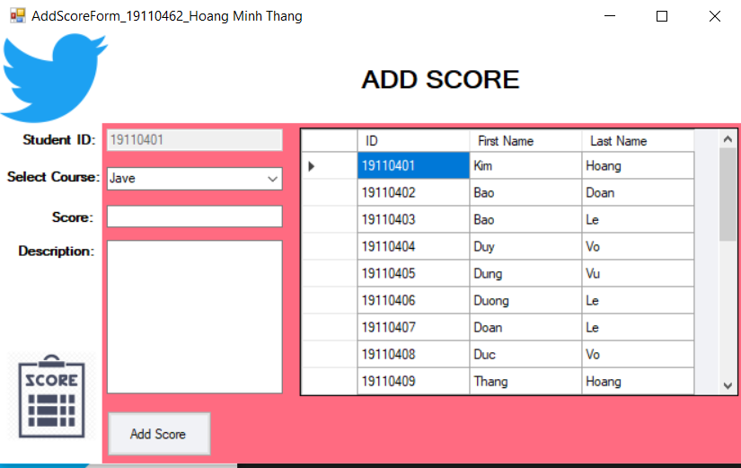

*Hình 3.2.5.1: hình add score*

Chức năng add score: dùng để thêm điểm theo môn học cho sinh viên

* Click chọn sinh viên bên danh sách và điển thông tin điểm vào các textbox, các textbox không được để trống
* Button add score dùng để thêm điểm cho sinh viên. Nếu không thêm được sẽ thông báo lỗi
* Có các chức năng kiểm tra sinh viên đã được nhập điểm hay chưa, và sinh viên chỉ được nhập điểm các môn học đã đăng kí

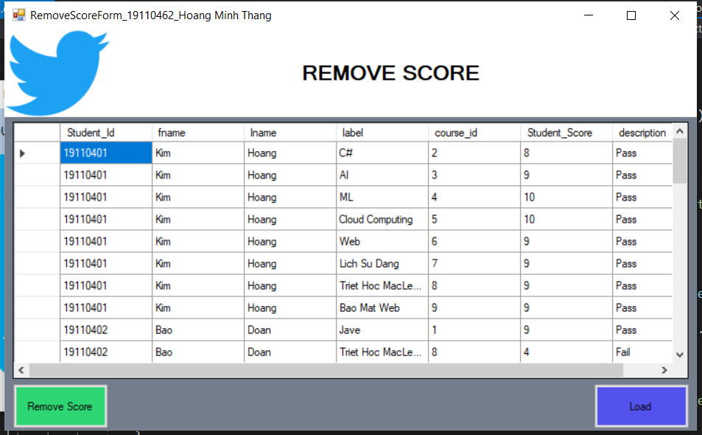

*Hình 3.2.5.2: hình remove score*

Chức năng remove score: Dùng để xóa 1 điểm của sinh viên trong hàn được chọn

* Button remove dùng để xóa điểm của sinh viên trong hang được chọn, nếu không xóa được sẽ thông báo ra lỗi
* Button load dùng để load lại form

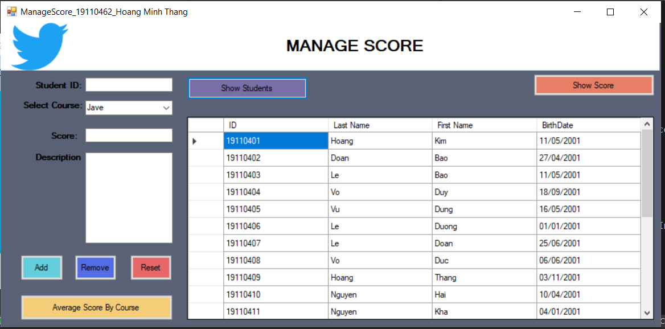

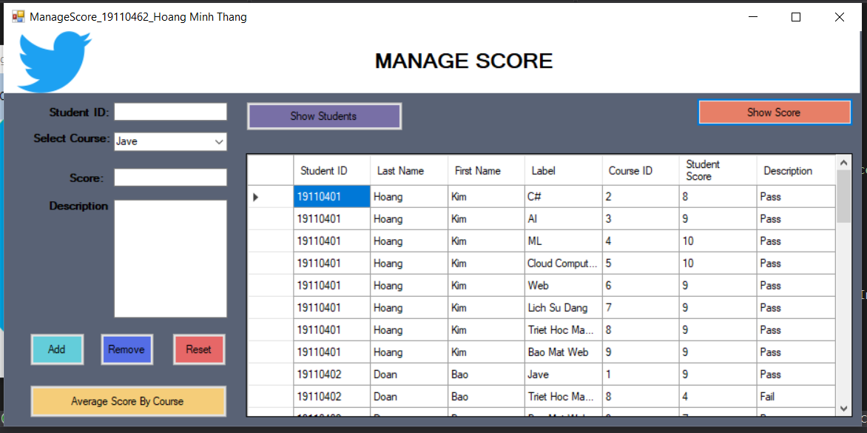

*Hình 3.2.5.3: hình manage score*

Chức năng manage score: Dùng để quản lí điểm của sinh viên

* Gồm 2 kiểu hiển thị, hiển thị list student hoặc list score
* Có thể thực hiện thêm và xóa điểm
* Button reset dùng để load lại form
* Button average dùng để mở form xem điểm trung bình
* Ở chế độ show student khi click đúp vào 1 sinh viên nào đó thì sẽ hiển thị 1 form mới hiển thị toàn bộ điểm của sinh viên đó

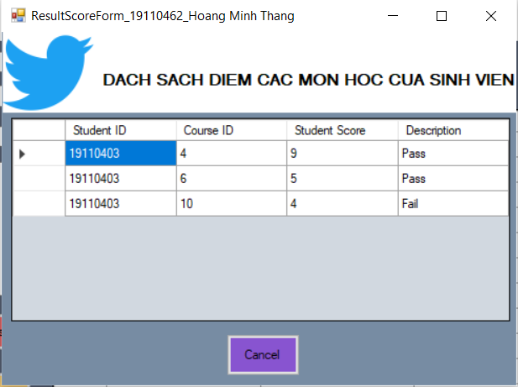

*Hình 3.2.5.4: hình list score student*

Chức năng list score student: hiển thị toàn bộ điểm của 1 sinh viên được chọn trong form manage student

* Button cancel dùng để thoát form

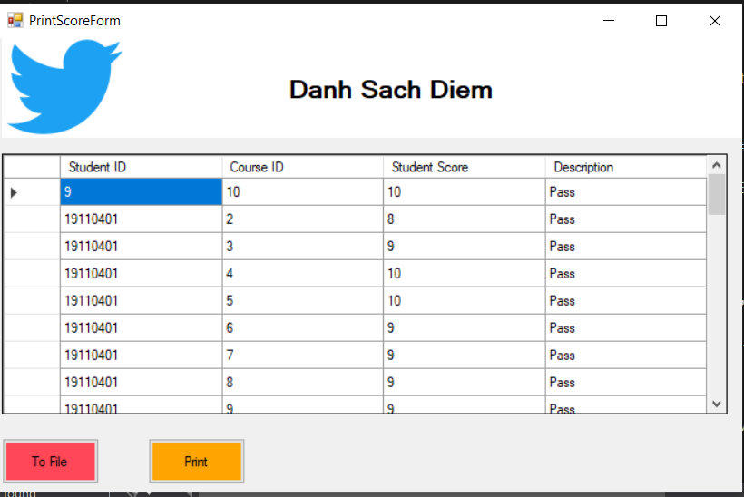

*Hình 3.2.5.5: hình print score*

Chức năng print score: dùng để xuất danh sách toàn bộ điểm của các sinh viên

* Button to file dùng để xuất ra file word
* Button print dùng để in

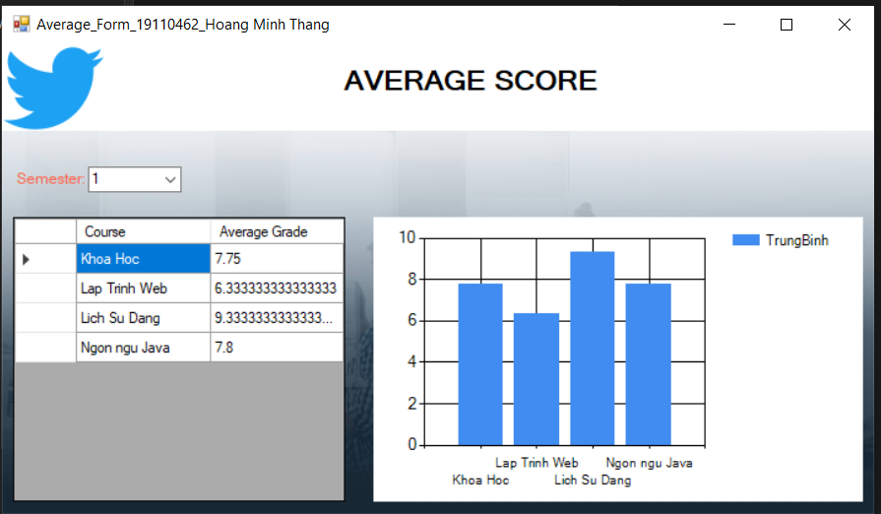

*Hình 3.2.5.5: hình average*

Chức năng average: tính điểm trung bình của từng môn học và hiển thị biểu đồ thống kê

* + 1. Chức năng Result

Danh mục result là nơi hiển thị thống kê toàn bộ của student, score, course, bao gồm các chức năng:

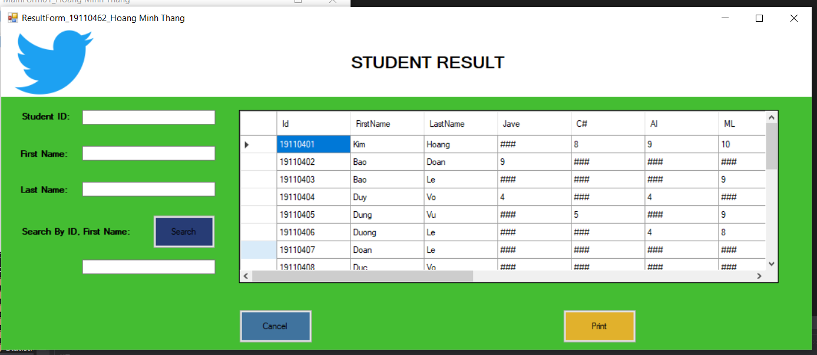

*Hình 3.2.6.1: hình result*

Chức năng result: hiển thị toàn bộ sinh viên và các môn học, điểm từng môn của sinh viên trong database, sinh viên k có điểm môn nào thì sẽ hiển thị là “###”

* Button cancel dùng để thoát form
* Button print dùng để in ra file word

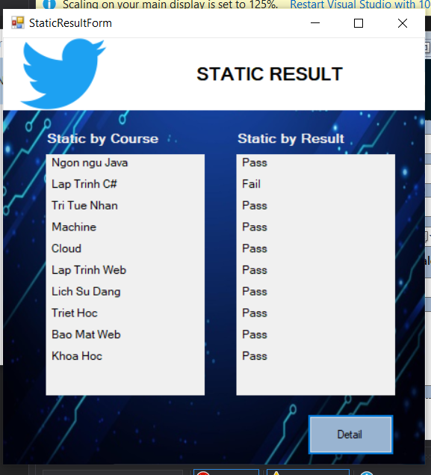

*Hình 3.2.6.2: hình static*

Chức năng static: thống kê kết quả của các môn học tỉ lệ sinh viên đỗ, hoặc rớt từ đó đưa ra tình trạng môn

* Button detail dùng để hiển thị biểu đồ thống kê

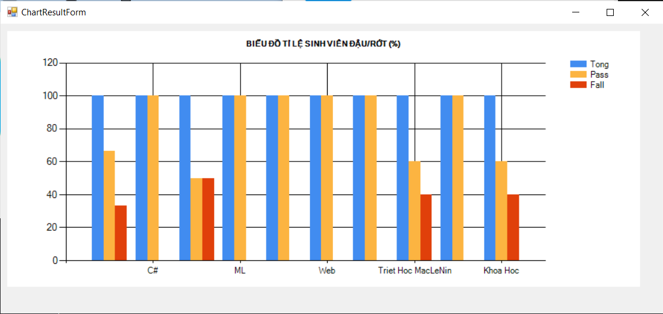

*Hình 3.2.6.3: hình chart*

Chức năng chart: Biểu đồ thống kê kết quả của các môn học, tỉ lệ sinh viên đậu và rớt

* + 1. Chức năng Contact

Danh mục contact là nơi hiển thị các chức năng của người dùng là giảng viên, bao gồm các chức năng

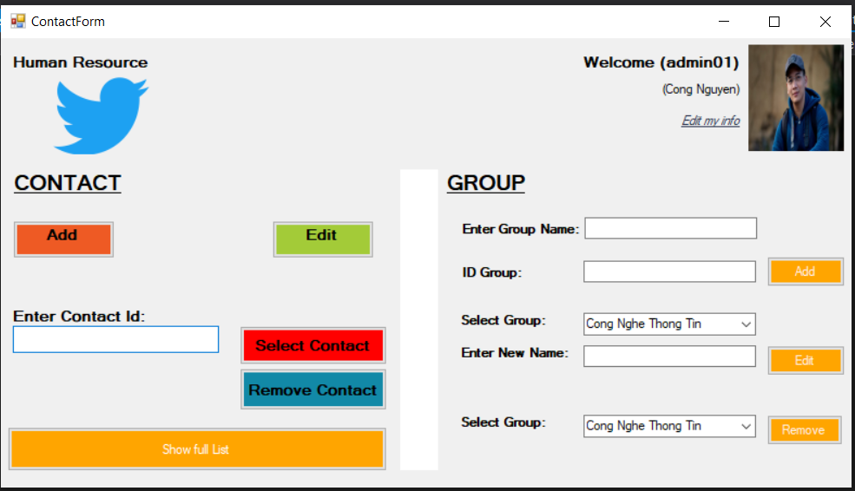

*Hình 3.2.7.1: hình contact form*

Chức năng contact form: hiển thị giao diện của người sử dụng có các chức năng sau:

* Chỉnh sửa thông in của người dùng, khi click vào label “Edit my info”
* Thêm, xóa, sửa các group, nếu không thực hiện được thì sẽ thông báo lỗi
* Các button add và edit khi click vào thì sẽ hiển thị form add contact và edit contact
* Button select contact khi click vào sẽ hiển thị ra form select contact
* Button remove contact thực hiện xóa contact có id được nhập trong textbox
* Button show full list dùng để hiển thị toàn bộ danh sách contact của người dùng

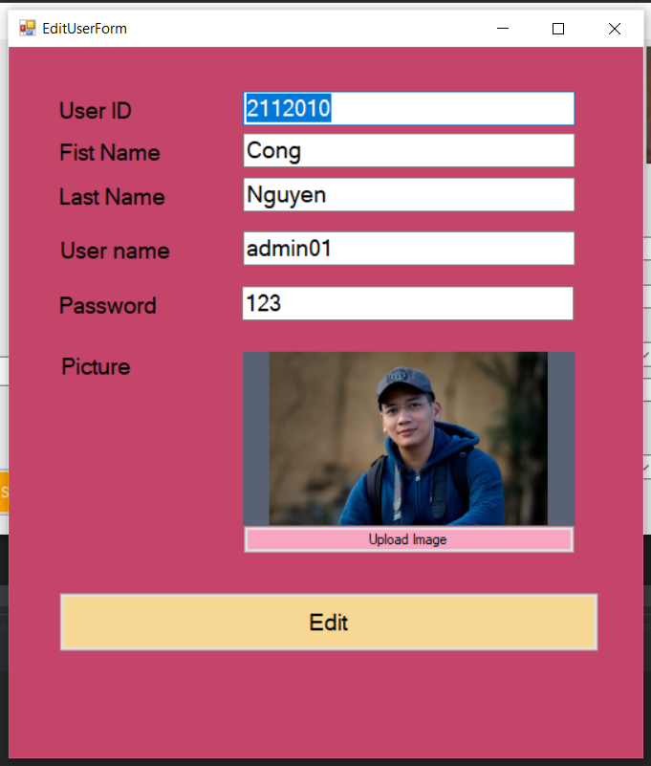

*Hình 3.2.7.2: hình edit info*

Chức năng edit info: Dùng để chỉnh sửa thông tin của người đăng nhập

* Các textbox không được phép để trống
* Button edit sẽ thực hiện cập nhập lại thông tin cho người dùng sau khi nhập, nếu không thực hiện được sẽ thông báo lỗi

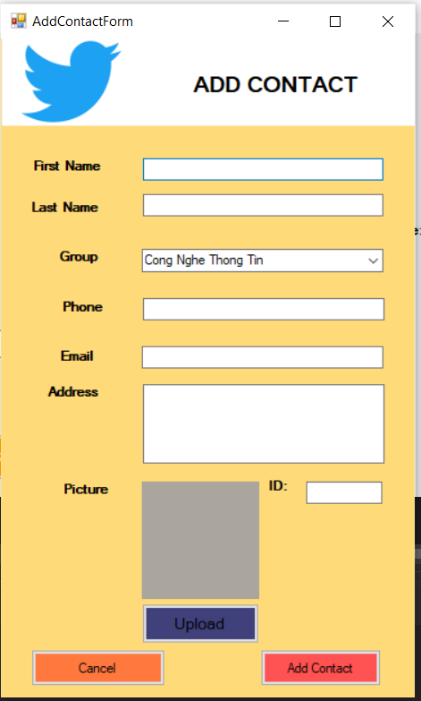

*Hình 3.2.7.3: hình add contact*

Chức năng add contact: Dùng để tạo contact mới cho người sử dụng

* Các textbox không được phép để trống
* Button add contact sẽ thực hiện thêm contact mới, nếu không thực hiện được sẽ thông báo lỗi
* Button cancel để thoát form
* Button upload để tải hình ảnh

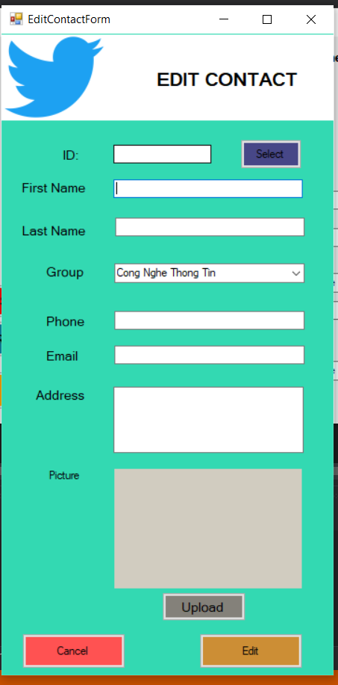

*Hình 3.2.7.3: hình edit contact*

Chức năng edit contact: dùng để chỉnh sửa thông tin của contact

* Các textbox không được phép để trống
* Button edit contact sẽ thực hiện chỉnh sửa contact có id được nhập, nếu không thực hiện được sẽ thông báo lỗi
* Button cancel để thoát form
* Button upload để tải hình ảnh

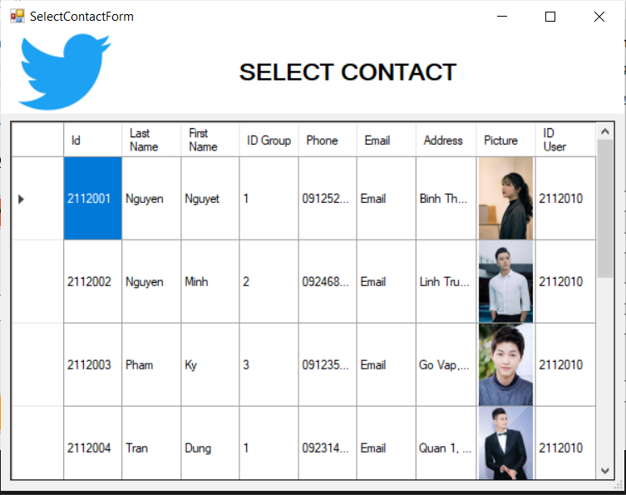

*Hình 3.2.7.4: hình select contact*

Chức năng select contact: dùng để chọn một contact trong danh sách, id của contact đó sẽ hiển thị ra ngoài contact form

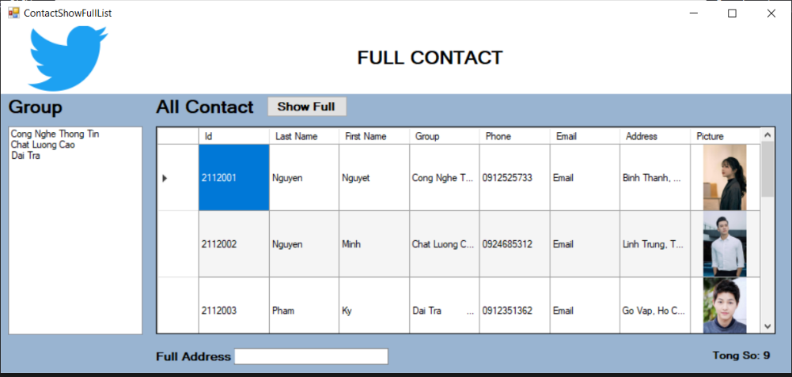

*Hình 3.2.7.5: hình show full contact*

Chức năng show full contact: dùng để hiển thị toàn bộ contact ứng với người dùng đó theo từng group

* Khi click đúp vào một contact thì sẽ hiện ra các môn giảng viên đó dạy và danh sách sinh viên

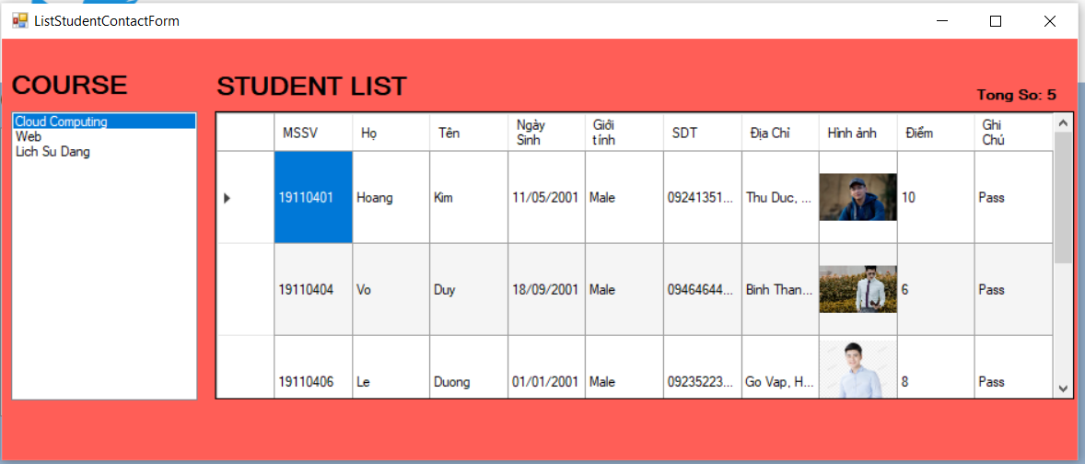

*Hình 3.2.7.6: hình show list student*

Chức năng show list student: Khi click vào 1 giảng viên bên show full list contact thì form này sẽ hiện ra. Hiển thị toàn bộ các môn học mà giảng viên đó dạy, kèm theo các sinh viên đăng kí môn học đó.

1. CLASS DIAGRAM

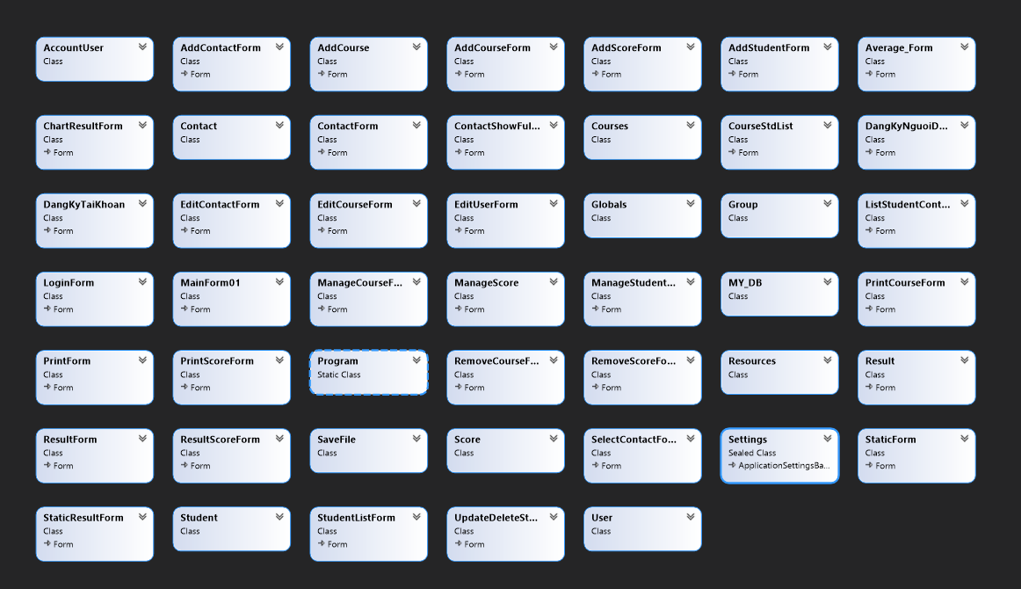

1. ĐÁNH GIÁ CHƯƠNG TRÌNH
   1. Ưu điểm

* Dễ dàng nâng cấp, cập nhật, thay đổi
* Hệ thống đảm bảo được cơ bản về tính bảo mật, cụ thể một số chức năng quan trọng như giảng viên mới sử dụng được.
* Giao diện trực quan dễ dàng sử dụng.
* Không còn những lỗi cơ bản.
* Dễ dàng thực hiện quản lí.
  1. Nhược điểm:
* Cơ sở dữ liệu đơn giản.
* Một số tính năng chưa sát với thực tế.

KẾT LUẬN

Qua môn học này với việc thiết kế một chương trình giúp em đã được hiểu rõ về cách thức qua quy trình để làm nên một phần mềm hoàn chỉnh, cũng học được cách làm việc theo nhóm, nâng cao tư duy lập trình bên cạnh đó phần mềm còn sơ sài và còn nhiều thiếu sót.

Chúng em xin chân thành cảm ơn thầy giáo đã tận tình hướng dẫn, nhận xét, đánh giá giúp em hoàn thành phần mềm này!